Oscilador Wien-Bridge
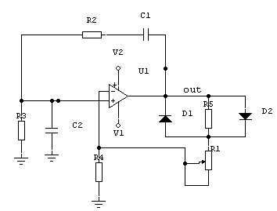

Alimentación:
    - V max: simple 12V DC
    - I max: 0.05A

Componentes:
R1 50 kΩ potenciómetro | C1 0.01 µF | IC1 LM741
R2 12 kΩ | C2 0.01 µF | D1 1N914
R3 12 kΩ |  | D2 1N914
R4 12 kΩ
R5 12 kΩ

